该文章由微信公众号文章搜索助手导出，点我免费下载
屁股大+腿粗+腿不直=应该穿什么裙子？
原创 洪洪 洪胖胖

2018-04-06


在江湖上，有三大门派，
都在争夺一种神丹。
传说吃了它的人，
可以得到一个完美的下半身（什么鬼？）


。
。
。
多年来，他们斗得你死我活，
却没有人得到过神丹。



。
。
。
三大门派都认为自己的问题很严重，
必须要找到神丹。



。
。
。



。
。
。



。
。
。
这时，一阵风吹过，
有什么奇怪的东西出现了……





基本上99%的女生都觉得，
自己的腿型不完美，
在后台留言，我看到最多的词是——
“屁股大”“大腿粗”“小腿粗”“腿不直”
应该怎么穿？

看着小伙伴们那么着急，
我得想一个万能的解决办法。
我选了这3款最不挑下半身身材的裙子，
能让大家一直从春天美到夏天。

这次选的裙子，长度都不会太短。
大概在小腿的中部。
不挑腿型，
还能遮住我们的大屁股和粗腿。
露出最细的脚踝部位，
小心机地营造瘦腿感。

吼吼，
你们肯定迫不及待往下看了吧？

洪洪小提示

声明声明，以下单品推荐不涉及广告。
是我自己买了觉得好，想分享给大家的～



啊，花苞裙，
简直就是不完美下半身的救星。
它的造型像一朵倒过来的花苞，
不仅能包容小肚腩，
容纳大屁股，
还能遮住粗壮的大腿小腿，
对腿型完全没要求有木有！！！

如果实在不知道怎么选择裙子
我们可以从这款开始入手哈。
实用的款式，
百搭还不容易出错！

这款的花苞裙，
宽腰身能完美包住小肚子，
有小肚子的赶紧看过来！

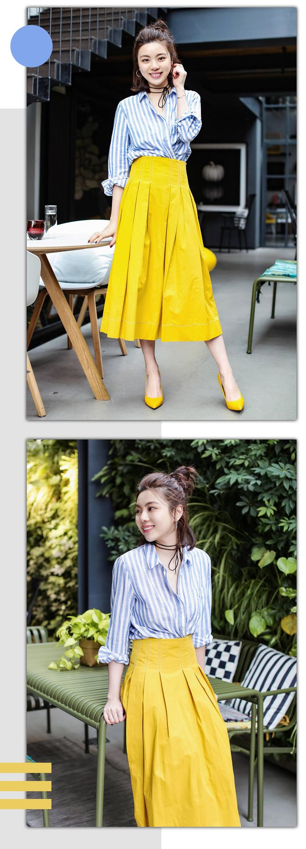

海军蓝花苞裙更适合休闲风，
橡皮筋的裙头，对小粗腰也很友好哦。

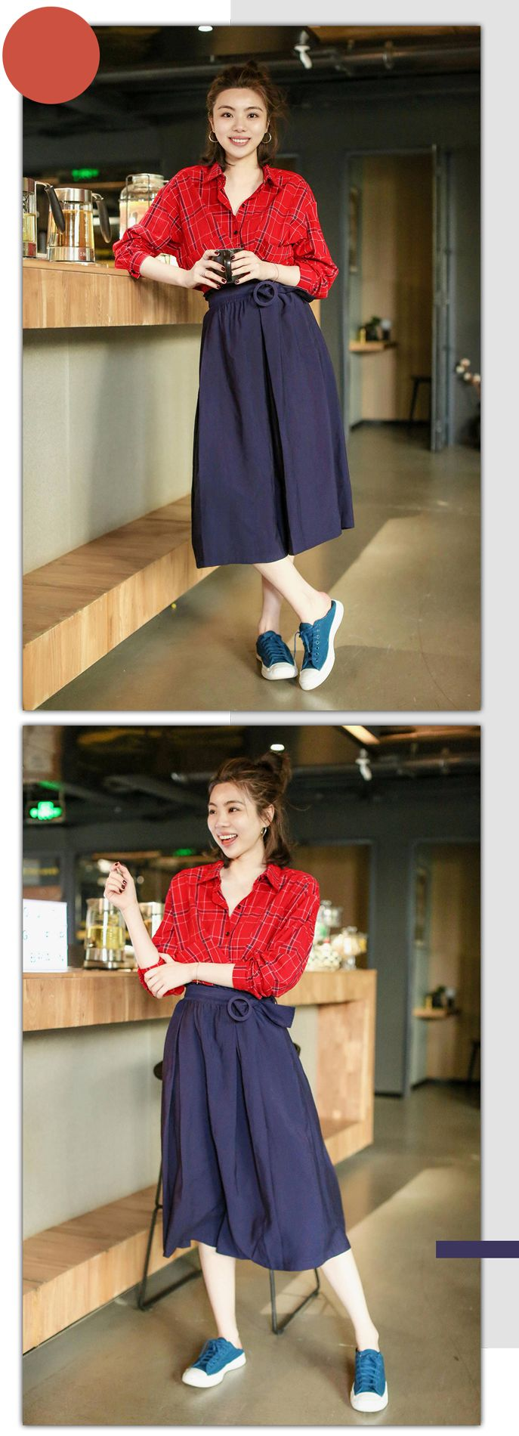



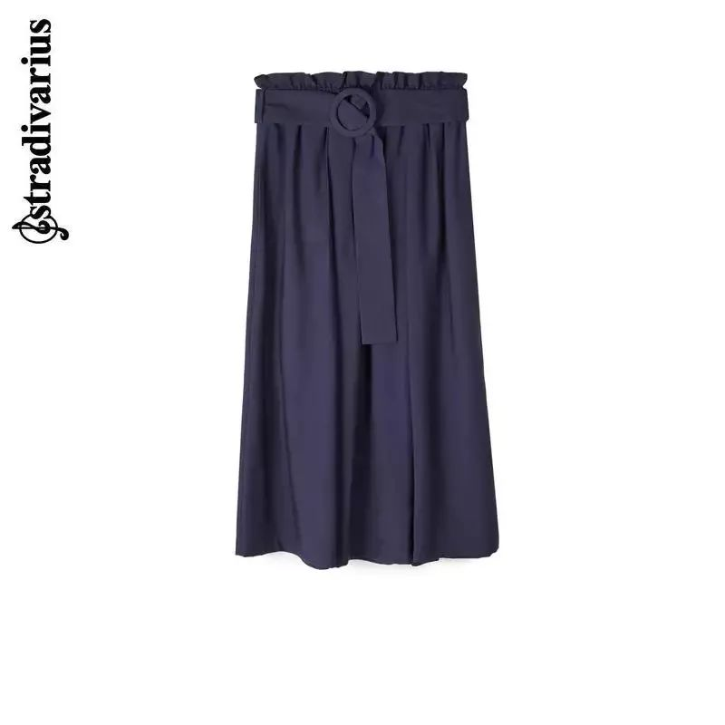
品牌：Stradivarius
价格：279
货号：01320868010
单品链接：￥Ss0B0rZ9WVH￥

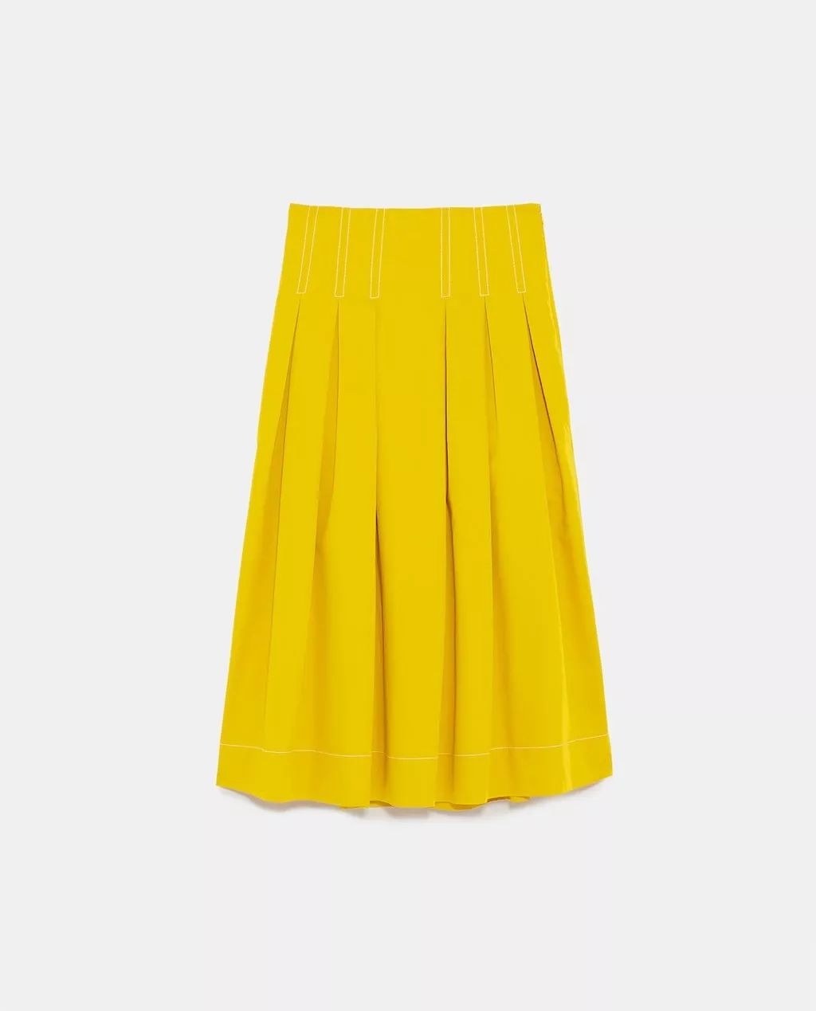

品牌：ZARA
价格：299
货号：07149064300
单品链接：￥iUaP0rZOZXD￥



百褶裙的褶皱，本身就自带设计感。
如果觉得碎花和格子百褶裙会略显学生气，
我们可以选特别点的款式，
比如黑白拼接款的百褶裙。

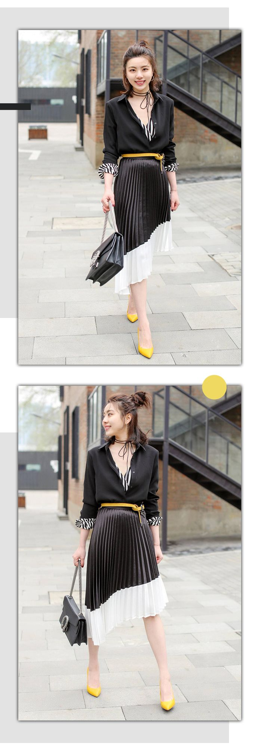

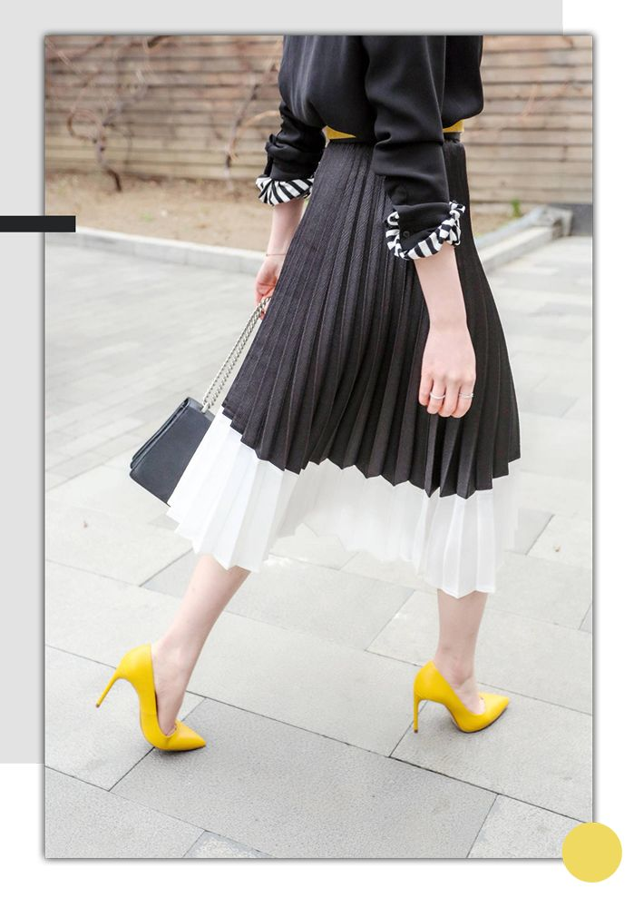

我们还可以选择高级感的颜色，
比如墨绿色的百褶裙。
百褶裙真的可职业，
也可休闲，超级好穿的。

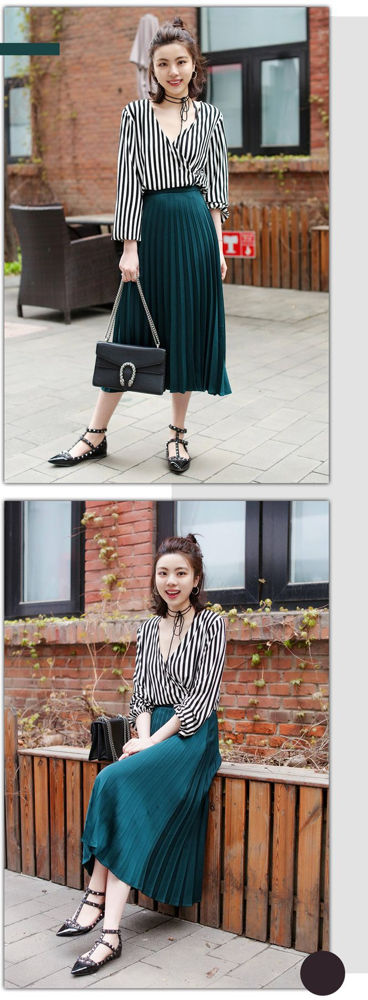
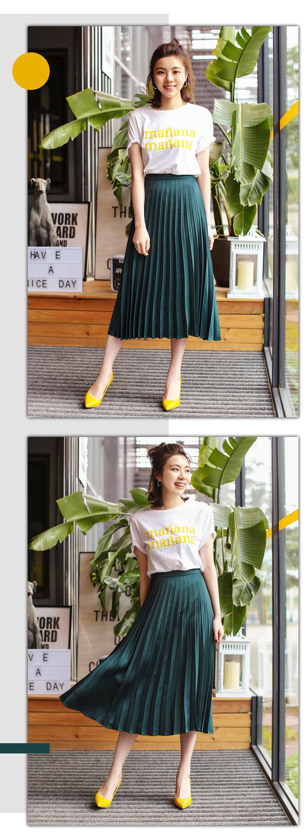

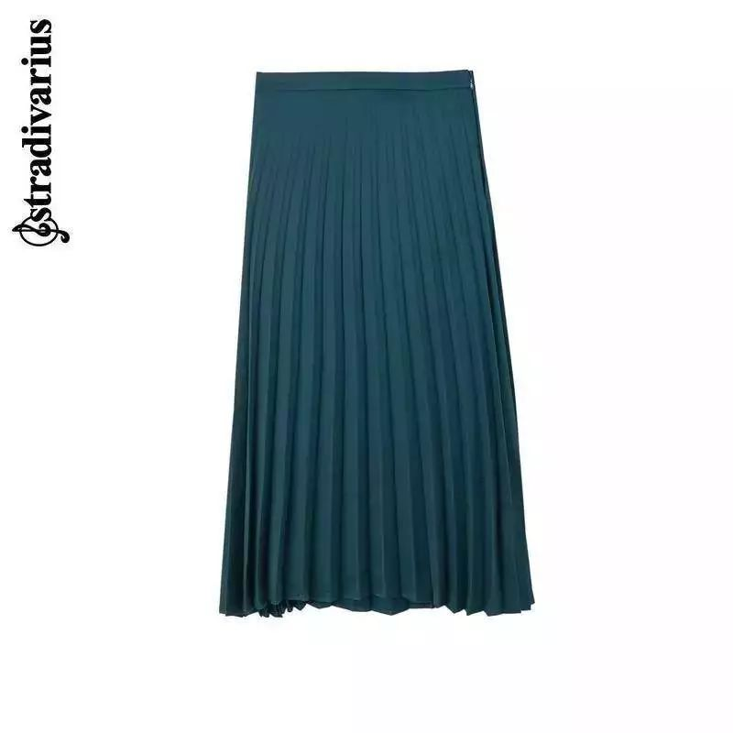
品牌：Stradivarius
价格：299
货号：01251827520
单品链接：￥JRHY0raXlNp￥

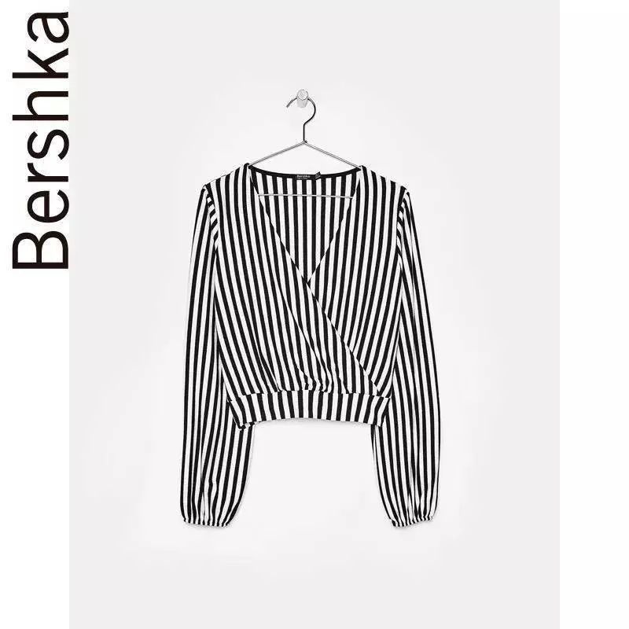

品牌：Bershka
价格：159
货号：02613326810
单品链接：￥KC7i0ra3dKG￥

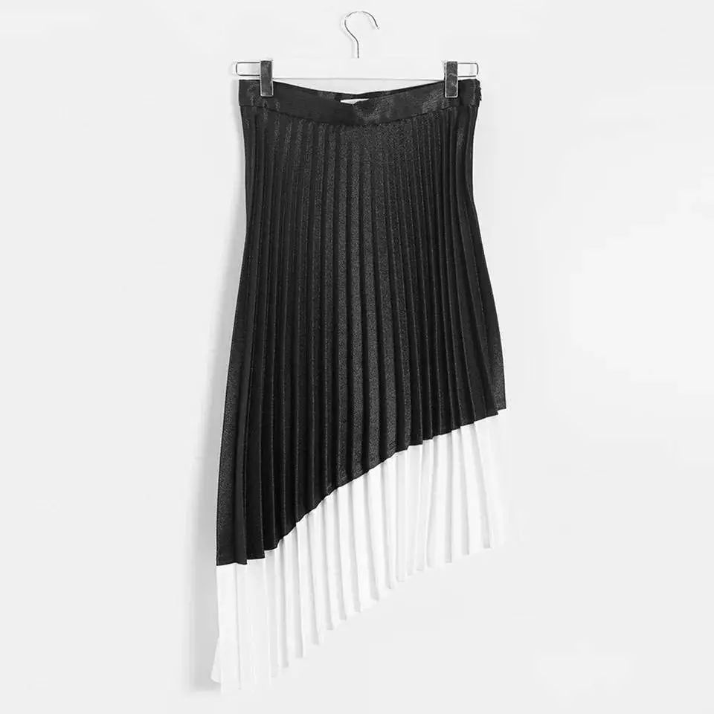

品牌：C&A
价格：249
货号：CA200200626
单品链接：￥t6is0ragNb7￥

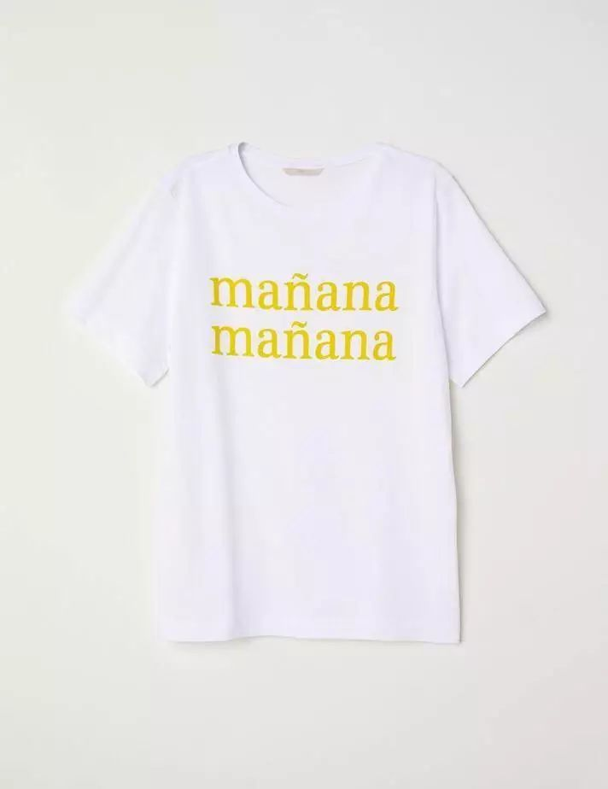

品牌：H&M
价格：159
货号：0658209001
购买渠道：门店/app



不规则的裙子走起路来飘啊飘，
会让我们有种“俏皮感”。
而且错落的下摆，很好修饰小腿粗的问题。
走路的时候不经意地露腿，
又会自带小性感。

黄绿亮色的不规则裙子，
很有春夏气息，
想让男神不注意到你都很难呢！

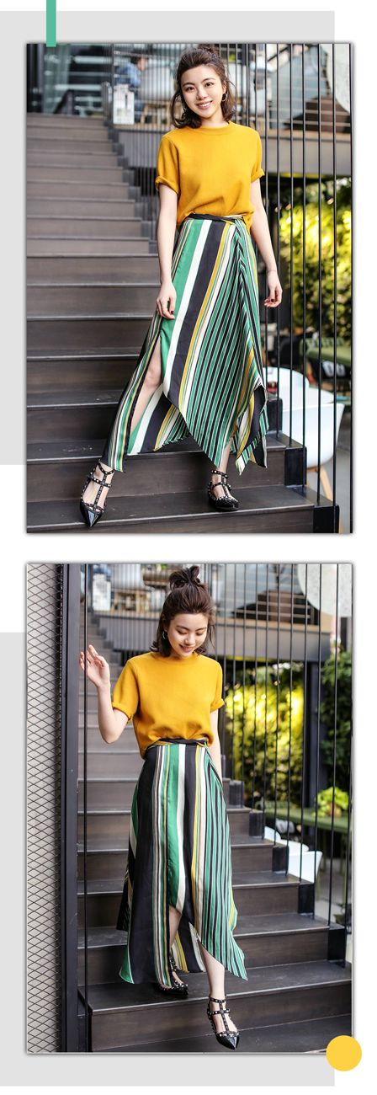

觉得亮色太招摇的话了
也可以选择黑白的不规则裙子，
更适合职场哦。

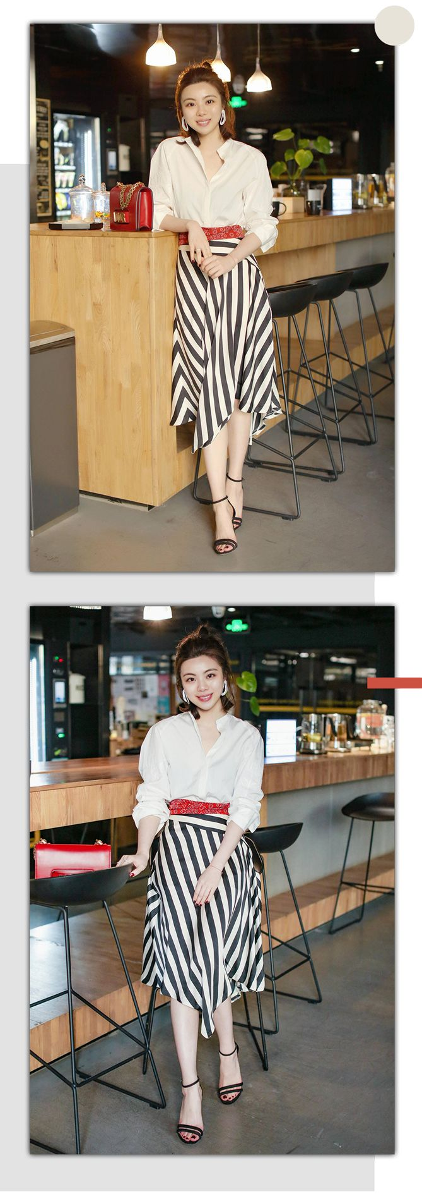

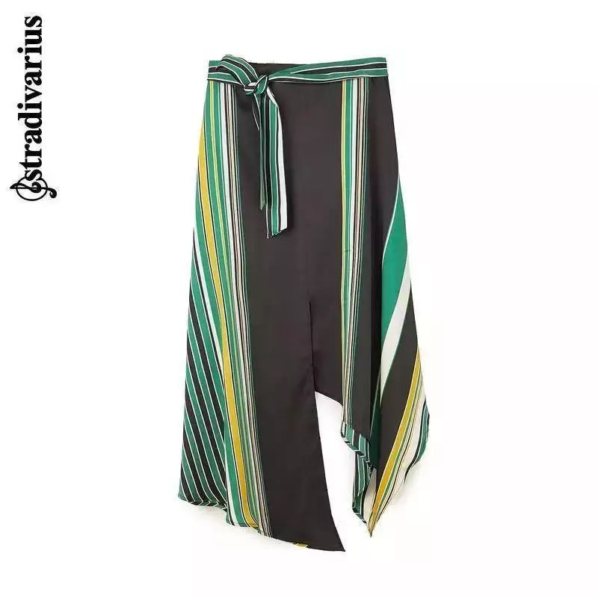

品牌：Stradivarius
价格：299
货号：01259177520
链接：￥0hfk0radLQE￥

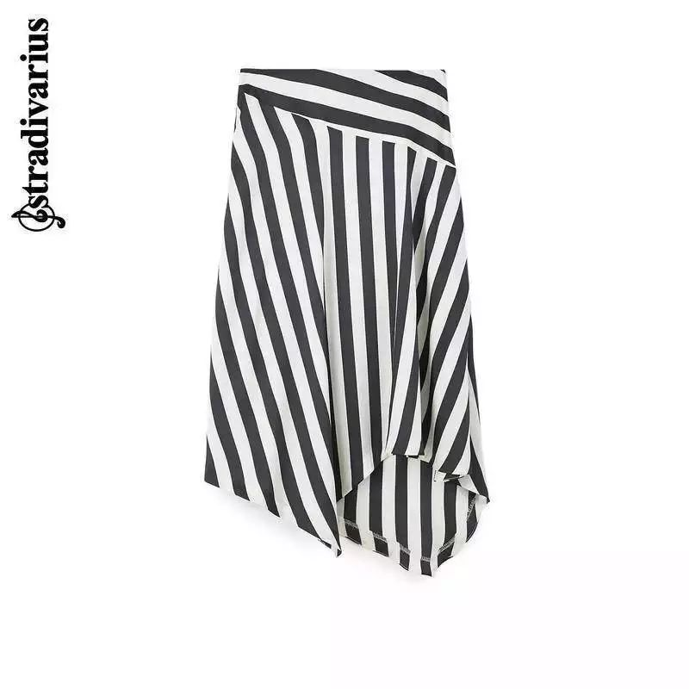
品牌：Stradivarius
价格：299
货号：01260173004
链接：￥cmEa0ra2Bf8￥

/
各位小伙伴们~~~
我又想和大家唠叨两句了。

之前收到大家的改造信息，
很多小伙伴都说自己
腰粗，屁股大，腿粗……
所以很多衣服都不敢穿。
但是我看了你们的照片，
其实问题真的不严重。

我们有时候经常会放大自己的缺点，
然后限制住自己，
但别人真的不会花那么多时间和精力，
来盯着我们的腿看。
毕竟现在大家都那么忙。

让我们把喜欢的衣服都穿起来吧，
比起你的小粗腿，
更多人注意到的是你飘逸又好看的裙摆哦~

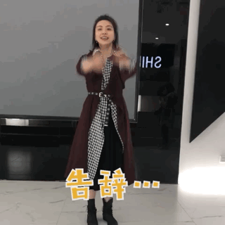



北京这两天好冷啊～
昨天拍摄的时候，气温不到10度。
同事包得像只熊，我在旁边穿着短袖瑟瑟发抖。
同事感慨：别人都说冷缩热胀，为什么今天你的脸越发大了？
我：🙂🙂🙂🙂🙂



听说今天，很多地方都降温了。
换季大家一定要注意身体，不要生病了～



